PREVENTION
CANICULE – GRAND FROID - PANDEMIE


LE RECENSEMENT DES PERSONNES A RISQUES

- Qu’est-ce que c’est ?
Depuis les derniers évènements survenus lors de la canicule de l’été 2003, la loi du 30 juin 2004 confie aux maires la charge de recenser les personnes fragiles, ceci en prévention de risques climatiques exceptionnels et pandémie.
La ville de Venerque tient un registre nominatif d’alerte et d’urgence uniquement pour permettre l’intervention des services sanitaires et sociaux en cas de nécessité. L’inscription sur le registre est facultative et les données sont recueillies sur la base de votre consentement. Le responsable de ce traitement est le Maire. Les destinataires des données sont le Maire, le Préfet et les agents nommément habilités. Ces données sont mises à jour et vous pouvez, sur simple demande, retirer votre consentement à tout moment. Conformément au RGPD et loi informatique et libertés, vous disposez de vos droits d’opposition, d’accès, de rectification et de suppression de vos données, en vous adressant au CCAS par courrier ou par mail.

- Qui est concerné par l’inscription sur ce registre ?
Il s’adresse aux personnes qui résident à leur domicile
- Agées de 65 ans et plus
- Personnes isolées
- Adultes handicapés

- Comment s’inscrire sur le registre ?
C’est une démarche volontaire (facultative), qui s’effectue à la demande
- De la personne concernée ou de son représentant légal
- De personnes soumises au secret médical (médecins et infirmiers)

Selon les modalités suivantes :
- Par écrit en remplissant le formulaire ci-joint et en le retournant par courrier au CCAS
- Par mail en remplissant le formulaire ci-joint et en le retournant à l’adresse : ccas@mairie-venerque.fr
- En déposant le formulaire ci-joint à la mairie

A noter qu’à tout moment il est possible pour la personne inscrite de rectifier les informations ou de demander la radiation de ce registre.

PREVENTION PLAN CANICULE – GRAND FROID - PANDEMIE
FORMULAIRE D’INSCRIPTION AU REGISTRE

Ce registre nominatif institué dans le cadre d’un Plan Canicule – grand froid ou de pandémie permet d’établir le contact avec les personnes âgées, vulnérables ou isolées vivant à domicile.
Vous pouvez vous inscrire en retournant le formulaire ci-dessous à la Mairie de Venerque -12 place saint pierre – VENERQUE en le déposant au bureau accueil de la mairie ou dans la boite aux lettres ou par mail : contact@mairie-venerque.fr.

Je soussigné(e)
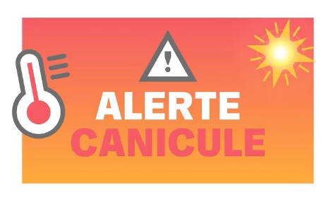
Nom et Prénom :
Date et lieu de naissance :
Domicile :
Téléphone :

Sollicite mon inscription sur le registre communal des personnes à contacter en cas de déclenchement d’un plan canicule - grand froid - pandémie ou autre.
en qualité de personne âgée de 65 ans et plus en qualité de personne isolée
en qualité de personne handicapée Autre à préciser

Je déclare bénéficier de l’intervention :
d’un service d’aide à domicile Tél :
d’un service de soins infirmiers à domicile Tél :
d’aucun service à domicile

Personne de mon entourage à prévenir en cas d’urgence
Nom et Prénom :
Domicile :
Téléphone :

J’atteste sur l’honneur l’exactitude des informations communiquées dans la présente demande. Je suis informé(e) qu’il m’appartient de signaler au CCAS – Centre Communal d’Actions Sociales services municipaux toute modification. Ma radiation peut être effectuée à tout moment sur simple demande de ma part.

Fait à le

Signature :

